**Identifikace textilních vláken**

**1.    Přehled metod identifikace textilních vláken**

Identifikaci vláken v textilních exponátech lze provádět následujícími metodami:

* makroskopická spalovací zkouška – pozorování způsobu hoření vláken
* mikroskopická prohlídka – prohlídka vláken pod mikroskopem
* mikroskopická rozpouštěcí analýza – sledování rozpouštění vláken pod mikroskopem
* infračervená spektroskopie
* identifikace chemických vláken pomocí stanovení jejich teploty tání

**1.1.   Makroskopická spalovací zkouška**

Pomocí spalovací zkoušky lze velmi jednoduchým způsobem určit, zda se jedná o vlákna rostlinná, živočišná nebo chemická. Pro každou skupinu je charakteristický určitý zápach a to, jakým způsobem vlákno hoří nebo se taví. Tato zkouška není příliš vhodná pro profesionální zjišťování materiálového složení.

Tabulka 1.Spalování vláken

|  |  |  |  |  |
| --- | --- | --- | --- | --- |
| **Druh vlákna** | **Rychlost spalování, dým** | **Změna skupenství** | **Zápach** | **Popel** |
| Celulosová vlákna (viskóza) | Hoří velmi rychle, dým světlý | Shoří na popel | Po spáleném papíru | Velmi jemný, šedobílý |
| Celulosová vlákna (acetát) | Hoří rychle, dým světlý | Taví se, vzniká černá kulička | Po spáleném papíru, má kyselý nádech | Černá kulička se při dalším pálení změní v bílý popel |
| Rostlinná vlákna (len, bavlna…) | Hoří rychle, dým světlý | Shoří na popel | Po spáleném papíru | Jemný, šedobílý |
| Přírodní hedvábí | Hoří, dým světlý | Vytváří černou kuličku | Po spálených vlasech a nehtech | Černý škvarek lze rozmělnit |
| Živočišná vlákna (vlna, srsti…) | Hoří pomalu, praská, dým světlý | Škvaří se na křehký škvarek | Po spálených vlasech a nehtech | Černý škvarek lze rozmělnit |
| Syntetická vlákna (polyester, akryl, polypropylen, polyamid,…) | Hoří, dým černý | Taví se a později tvoří volně tuhnoucí plastickou hmotu | Po taveném asfaltu | Po vychladnutí tvoří tvrdou černou kuličku |
| Skleněná vlákna | Nehoří | Taví se v čirou kuličku | Žádný | Čirá kulička |
| Speciální nehořlavá vlákna (kevlar) | Nehoří | Taví se v černou kuličku | Žádný | Černá kulička |

**1.2.   Mikroskopická vizuální prohlídka**

Nejjednodušší způsob je vlákna určit vizuálně, tento postup lze aplikovat převážně u přírodních rostlinných a živočišných vláken, která mají svou charakteristickou povrchovou strukturu.

Pomocí mikroskopické prohlídky lze stanovit s velmi vysokou pravděpodobností v připraveném preparátu, o která rostlinná a živočišná vlákna se jedná.

Tento postup zjišťování nelze uplatnit u vláken chemických, protože to jsou vlákna převážně hladká, rovná a bez konkrétních znaků. Z tohoto důvodu stanovování chemických vláken probíhá chemickou cestou.

**Identifikace vláken – podélný mikroskopický pohled**

Na níže uvedených obrázcích můžeme vidět zástupce přírodních i chemických vláken pod mikroskopem v podélném řezu [1].  Základním prvkem pro jejich rozlišení je tvar vláken a jejich povrch. U bavlny je vidět charakteristický tvar stočené stužky, u vlny povrchové šupinky nebo jejich zbytky (dle stáří a poškození vlněného vlasu). Syntetické vlákna mají obvykle povrch hladký případně s podélným tvarováním. Rozlišení chemických vláken je obvykle možné jen pomocí mikroskopické rozpouštěcí analýzy.

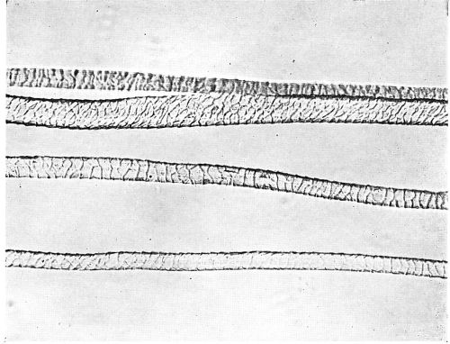

Obr. 1. Vlna

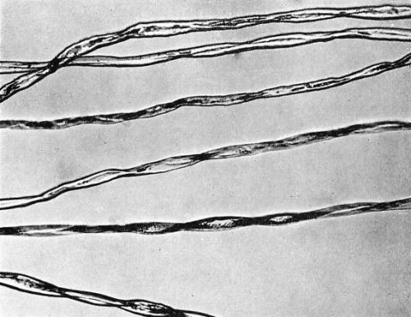

Obr. 2. Bavlna

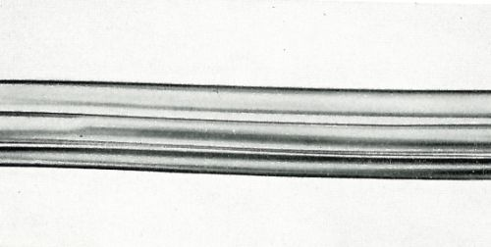

Obr. 3. Triacetát

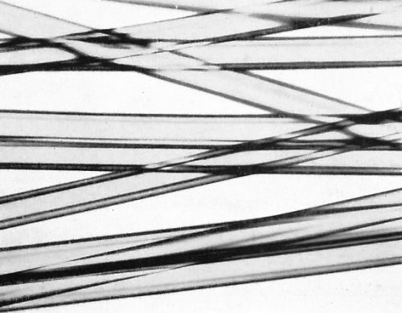

Obr. 4. Polyamid

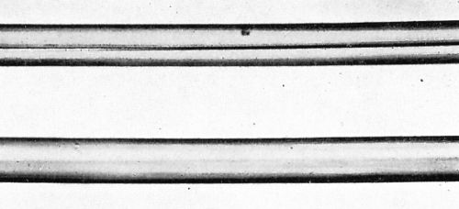

Obr. 5. Viskóza

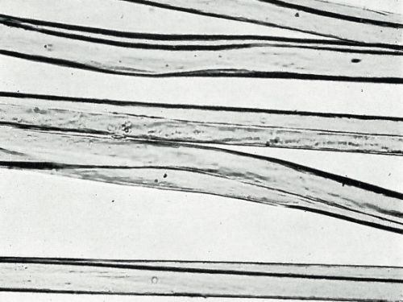

Obr. 6. Akryl

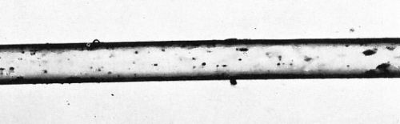

Obr. 7. Polyester

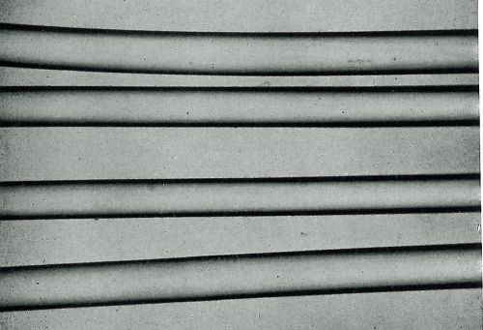

Obr. 8. Polyethylen

**1.1.   Mikroskopická rozpouštěcí analýza**

Mikroskopická rozpouštěcí analýza je pokročilejší metodou, založenou na pozorování vláken pod mikroskopem (obvykle vlákenné směsi) a sledování jejich chování po aplikaci různých chemických rozpouštědel. Metoda využívá specifickou rozpustnost vláken v různých rozpouštědlech. Jedná se o časově náročnější metodu analýzy, vyžadující určitou praktickou zkušenost pracovníka.

**1.2.   Infračervená spektroskopie (FTIR)**

Infračervená spektroskopie je spektroskopická kvalitativní a kvantitativní metoda, velmi vhodná pro **nedestruktivní**identifikaci vláken nebo i ostatních chemických látek. Principem metody je ozařování vzorku infračerveným zářením, které je vzorkem zčásti absorbováno a přeměněno na rotační a vibrační energii chemických vazeb ve zkoumané molekule (látce). Tato absorpce je v přímé souvislosti s charakterem této chemické vazby a je pro danou látku charakteristická. Energie záření se zpravidla charakterizuje jeho vlnovou délkou (nebo vlnočtem).  Detektor pak zaznamená záření „ochuzené“ o absorbované vlnové délky. Výsledkem měření je pásové spektrum charakteristické pro jednotlivé látky. Ze spektra můžeme identifikovat, bez poškození vzorku, o jaký druh vlákna se jedná na základě přiřazení naměřeného spektra ke spektru vlákna, které je publikováno ve specializovaných databázích ("knihovnach") infračervených spekter.

**1.1.   Identifikace chemických vláken pomocí stanovení jejich teploty tání**

Tato metoda je založena na změření teploty tání, která je pro každý materiál specifická. Metoda je vhodná pouze pro vlákna, která při zvyšování teploty přecházejí do kapalného skupenství (tají). Měření je lze provádět pomocí diferenciální skenovací kalorimetrie. Postup měření je popsán např. v normě ISO 11357-3 [2] nebo v metodice vypracované Výzkumným ústavem vlnařským. PN 251-07-85 [3].

|  |  |
| --- | --- |
| **Teplota tání (°C)** | **Název vlákna** |
| 163 - 175 | Polypropylen |
| 180 - 190 za rozkladu | Polyvinylchlorid |
| 183 | Polyuretan |
| 215 - 218 | Polyamid 6 |
| 232 | Diacetát |
| 235 - 250 za rozkladu | Akryl |
| 245 - 255 | Polyamid 6.6 |
| 250 - 260 | Polyester |
| 290 - 300 | Triacetát |

Tabulka 1. Bod tání jednotlivých vláken

**1.    Mikroskopická  rozpouštěcí  analýza**

**1.1.   Systém mikroskopické identifikace vláken**

Systém identifikace vláken pomocí jejich rozpouštění pod mikroskopem, je založen na stupni rozpustitelnosti jednotlivých chemických vláken tzn., že je stanovena řada rozpouštědel (kroků rozpouštění), která v okamžiku rozpuštění daného zkoumaného vlákna identifikuje jeho typ (chemickou podstatu).

Rozpouštění je vhodné k identifikaci jednotlivých druhů vláken i vlákenných směsí (obvykle dvojsložkových). Metoda je vhodná k identifikaci směsí přírodních i chemických vláken, neboť udává přesné kvalitativní složení materiálu v preparátu. Zkouška spočívá v přípravě preparátu mezi podložní a krycí sklíčko a jeho postupném zakapávání rozpouštědly. Proces rozpouštění resp. chování vlákna pod mikroskopem po aplikaci rozpouštědla, je sledován pod mikroskopem.

Metoda slouží jen k identifikaci vláken, nelze použít pro kvantifikaci vláken např. ve směsových přízích.

Tabulka určování vláken:

|  |  |  |  |
| --- | --- | --- | --- |
| **Krok** | **Rozpouštěné vlákno** | **Rozpouštědlo** | **Nerozpouští se vlákna** |
| 1. | polyamid | kyselina mravenčí 85% | bavlna, viskóza, polyester, polypropylen |
| 2. | viskóza | kyselina sírová 60 % | bavlna |
| 3. | bavlna | kyselina sírová 70 % | akryl, polyester, polypropylen |
| 4. | akryl | kyselina dusičná 65% | polyamid, polyester, polypropylen |
| 5. | polyester | kyselina sírová 96 % | polyethylen, polypropylen |
| 6. | polyethylen, polypropylen | * nerozpouští se ani   kyselinou sírovou 96 % |  |

Tabulka 1. tabulka určená k rozpouštěcí analýze

*) Vlákna, která se nerozpustí ani konc. kyselinou sírovou nelze pomocí této metody od sebe rozeznat. Je třeba v dalším kroku provést zkoušku jinou metodou – nejčastěji používané metody jsou infračervená spektroskopie nebo stanovení bodu tání.

**2.2.   Pomůcky a vybavení pro mikroskopickou rozpouštěcí analýzu**

**2.2.1.      Technické vybavení**

**Mikroskop**

Pro účely této metody je postačující mikroskop, který má zvětšení 100x. Např. studentský mikroskop - binokulární, typ SM 5 SP. Vhodný okulár je se zvětšením 10x.

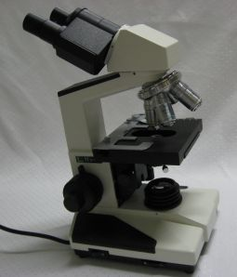

Obr. 10. Mikroskop

**Sklíčka podložní**

Podložní sklíčka musí být čirá, aby propouštěla světlo, obdélníkového tvaru o rozměrech 76 x 26 x 1 mm.

**Sklíčka krycí**

Sklíčka krycí musí být čirá, čtvercového tvaru o rozměrech 22 x 22 mm.

**Nůžky**

Vhodné jsou malé nůžky s ostrou špičkou.

**Pinzeta, jehla**

**Pipety**

Pipety lze používat skleněné, nebo jednorázové plastové.

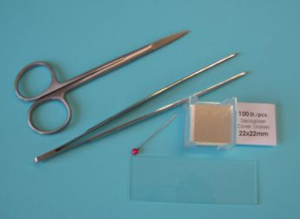

Obr. 11. Pomůcky

**2.2.2.      Seznam chemikálií a jejich příprava**

|  |  |  |
| --- | --- | --- |
| **Název chemikálie** | **Hustota** | **Čistota** |
| Kyselina sírová 96 % | 1,836 | pro analýzu |
| Kyselina sírová 70 % | 1,611 | pro analýzu |
| Kyselina sírová 60 % | 1,498 | pro analýzu |
| Kyselina dusičná 65 % | 1,39 | pro analýzu |
| Kyselina mravenčí 85 % | 1,195 | pro analýzu |

Tabulka 4. Seznam chemikálií

V prvním kroku přípravy je vhodné si připravit 5 skleněných lahviček o objemu 100 ml pro uchovávání jednotlivých rozpouštědel. Čisté a suché lahvičky je nezbytné správně popsat druhem chemikálie, její koncentrací a datem přípravy a dále symbolem nebezpečnosti a R, S větami.

Kyselina sírová je dodávána od dodavatele v koncentrovaném stavu v lahvích o objemu 1000 ml. Je nutné ji naředit na požadovanou koncentraci 60 % a 70 %.

Kyselina dusičná a mravenčí je dodávána v požadované koncentraci.

Je důležité dodržovat určenou koncentraci kyselin s odchylkou ± 1%. Při nedodržení této přesnosti při ředění kyselin by byl ovlivněn výsledek rozpouštění [4]. Při přípravě roztoků je nezbytné zkontrolovat po naředění jejich hustotu hustoměrem! Toto se týká zejména ředění kyseliny sírové.

**2.3.   Postup identifikace vláken**

**2.3.1.      Příprava vzorku**

Zkoušku mikroskopického rozpouštění nelze provádět přímo na předmětu. Je třeba odebrat malý vzorek jednotlivé nitě. U tkanin, pokud je to potřeba, se připraví preparáty jednotlivě z osnovních a útkových nití.

Jednotlivé nitě se musí pro zkoušku upravit - dokonale rozvláknit na jednotlivá vlákna a připravit preparát na podložním sklíčku. Rozvláknění nitě na jednotlivá vlákna provedeme pomocí jehly.

**2.3.2.      Příprava preparátu**

Ze vzorku se připraví několik stejných preparátů s ohledem na zkušenosti pracovníka a předpokládané materiálové složení. Vzorek rozvlákněný na jednotlivá vlákna nastříháme na krátké úseky vláken (cca 1-2 mm), položíme na podložní sklíčko a překryjeme krycím sklíčkem. Je třeba dbát na to, aby nastříhaná vlákna na podložním sklíčku byla ojednocená a nevznikl shluk vláken. Pod mikroskopem pak pozorujeme jednotlivá vlákna a jejich chování po zakápnutí vzorku rozpouštědlem. Zakápnutí provádíme na hranu tak, aby došlo k postupnému vzlínání kapaliny mezi podložní a krycí sklíčko. Preparáty se postupně zakapávají jednotlivými rozpouštědly 1 až 6 viz. Tabulka 3 a pozoruje se, zda se některá vlákna rozpouštějí. Pro každou kapalinu (zakápnutí) bereme vždy nový preparát.

Je velmi důležité připravovat preparát pečlivě, dbát na čistotu a přesnost. Obě skla podložní i krycí musí být čistá a vyleštěná. Skla vždy bereme za hrany, aby nám nevnikaly na plochách otisky prstů.

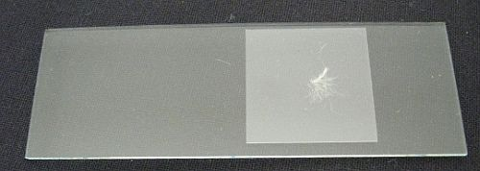

Obr. 12. Preparát

**2.3.3.      Rozpouštění**

Preparát se vloží do vodiče (křížového stolu) mikroskopu s jedním odpruženým výklopným ramenem, jimž se přitlačuje vložený preparát k pevnému rameni vodiče. Mikroskop je třeba zaostřit na jednotlivá konkrétní vlákna a ta vizuálně prohlédnout.

Podle postupu na rozpouštění (viz Tabulka 3) se napipetuje příslušná chemikálie. Špička pipety se přiloží k preparátu, přesněji na sklíčko podložní k hraně sklíčka krycího. Za současného sledování preparátu pod mikroskopem se zakápne kapkou rozpouštědla z pipety hrana krycího skla. V této chvíli je nutné pozorně sledovat prostup (vzlínání) rozpouštědla pod krycím sklem a jeho reakci s vláknem.

Metoda slouží jen k identifikaci vláken, nelze ji použít pro kvantifikaci.

**Ukázka rozpouštění**

Příklad: Rozpouštění akrylového vlákna v kyselině dusičné 65%

|  |  |
| --- | --- |
| Krok č.1 nenarušené akrylové vlákno | Krok č. 2 po zakápnutí kyselinou, proniknutí k vláknům |
| Obr. 13. Krok č.1 nenarušené akrylové vlákno | Obr. 14. Krok č. 2 po zakápnutí kyselinou, proniknutí k vláknům |
| Krok č.3 většina vláken rozpuštěná | Krok č.4 všechna vlákna se rozpustila |
| Obr. 15. Krok č.3 většina vláken rozpuštěná | Obr. 16. Krok č.4 všechna vlákna se rozpustila |

Příklad: Rozpouštění polyesterového vlákna v kyselině sírové 96 %

|  |  |
| --- | --- |
| Krok č.1 nenarušené akrylové vlákno | Krok č. 2 po zakápnutí kyselinou, proniknutí k vláknům |
| Obr. 17. Krok č.1 nenarušené PES vlákno | Obr. 18. Krok č. 2 rozpadající se vlákna v kyselině |
| Krok č.3 většina vláken rozpuštěná | Krok č.4 všechna vlákna se rozpustila |
| Obr. 19. Krok č.3 zbytek rozpadajících se vláken | Obr. 20. Krok č.4 všechna vlákna se rozpustila |

**2.3.4.      Vyhodnocení**

V případě, že vlákno zůstane nepoškozené (nerozpuštěné), vezmeme nový preparát a pokračujeme v zakapávaní dalším rozpouštědlem podle postupu, do té doby, než se vlákna rozpustí a tím se zjistí jejich materiálové složení. V případě směsí vláken bude rozpouštění probíhat postupně s tím, že kapalina s vyšším pořadovým číslem rozpouští i vlákna předchozí (například pro směs bavlna/viskóza platí, že 60 % kyselina sírová rozpouští pouze viskózová vlákna. V dalším preparátu po použití 70 % nebo 96 % kyseliny sírové dojde k rozpuštění obou druhů vláken.

**2.3.5.      Příklad postupu rozpouštění**

Ze zkoumané nitě se připraví několik stejných preparátů vláken, položí se na podložní sklíčko a přikryjí krycím sklem. Vlákna se nejprve prohlédnou pod mikroskopem, aby se předběžně zjistilo, zda se jedná o vlákna chemická nebo přírodní.

Vlákna nevykazují žádné charakteristické rysy pro rostlinná a živočišná vlákna, mají tvar rovných, hladkých tyčinek. Jedná se tedy s velkou pravděpodobností o vlákna chemická. Pro zjištění konkrétního druhu vlákna se nyní postupuje podle návodu (viz. Tabulka 3).

**První preparát** se zakápne kyselinou mravenčí a čeká se, až se rozpouštědlo postupně navzlíná na vlákna a pozoruje se, zda se s vlákny něco děje – zda se rozpouštějí nebo nějakým způsobem narušují. Kyselina mravenčí nenarušila a nerozpustila vlákna v preparátu. Může se pozorovat mírný posun vláken vlivem kapaliny mezi sklíčky - vlákna mezi sklíčky v rozpouštědle pouze „plavou“. Nejedná se o vlákna polyamidová. Pokračuje se dále podle návodu (viz. Tabulka 3).

**Druhý preparát** se zakápne kyselinou sírovou 60 %. Pozoruje se, jak se kyselina dostává k vláknům a co se s vlákny děje. Je zpozorován jen posun vláken vlivem kapaliny mezi sklíčky – vlákna „plavou“. I v tomto případě je vidět, že vlákna zůstávají nepoškozená. Nejedná se o vlákna viskózová. Pokračuje se dále podle návodu (viz. Tabulka 3).

Při prohlídce prvního preparátu bylo vidět, že se jedná o vlákna rovná a hladká. Zkušený zbožíznalec, který si je jistý, že umí rozeznat vlákna přírodní a chemická může v této fázi přeskočit zakapávání kyselinou sírovou 70 % pro zjištění bavlny – to je třetí preparát. Bavlna má vlákna s jasnými charakteristickými znaky – vytváří stužky. Zkušený zbožíznalec již na první pohled viděl, že se nejedná o bavlněná vlákna. Méně zkušený nebo začínající zbožíznalec další krok nevynechá.

**Třetí preparát** se zakápne kyselinou sírovou 70 % pro vyloučení bavlněných vláken. Také kyselina sírová 70 % nepoškodila ani nenarušila vlákna. Nejedná se o bavlněná vlákna. Pokračuje se dále podle návodu (viz. Tabulka 3).

**Čtvrtý preparát** se zakápne kyselinou dusičnou. Ani v tomto případě nejsou vlákna vlivem chemikálie poškozena. Nejedná se o vlákna akrylová. Pokračuje se dále podle návodu (viz. Tabulka 3).

**Pátý preparát** se zakápne kyselinou sírovou 96 %. Zde je možné pozorovat po styku kyseliny s vlákny, jak se u vlákna začíná narušovat povrch, vlákno se rozpadá na mnoho malých částí a postupně rozpouští. Zbytky vláken v preparátu je možné pozorovat až do doby, než v kyselině nezůstane žádný zbytek vláken.

Nyní lze konstatovat, že vlákna, ze kterých byl připraven preparát, jsou polyesterová.

Pokud by se zkoumaná vlákna nerozpustila ani v koncentrované kyselině sírové, mohlo by se jednat o vlákna polypropylenová nebo polyethylenová. Pro jejich přesné stanovení je nutné zvolit další postup zkoumání, např. infračervenou spektroskopii nebo stanovení bodu tání.

**Zacházení s chemikáliemi**

Pracovníci musí být seznámeni s legislativními pravidly pro zacházení s chemickými látkami. Při práci s chemickými látkami je nezbytné používat bezpečnostní pomůcky jako je například plášť nebo rukavice, který zabrání případnému potřísnění a znehodnocení oděvu.

zaměstnance je potřeba seznámit:

* s nebezpečnými vlastnostmi chemických látek, se kterými nakládají
* se zásadami ochrany zdraví a životního prostředí
* zásadami první předlékařské pomoci

Pracovník smí pracovat s nebezpečnými látkami pouze v případě, že se s těmito pravidly seznámil!

**Zásady první pomoci v případě poleptání**

* příznaky: bolest, zrudnutí až destrukce pokožky
* intenzivně omývat zasažené místo vodou cca 30 minut
* neutralizace slabou kyselinou či zásadou (soda, kys. citronová)
* v případě požití slabých kyselin či zásad podat vodu a neutralizační látku
* v případě požití silných kyselin a zásad vypláchnout ústa, nepodávat tekutiny a urychleně vyhledat lékařskou pomoc